**Санкт-Петербургский государственный**

**электротехнический университет**

**Кафедра САПР**

Пояснительная записка

**Курсовая работа**

на тему:

**Проектирование активных**

**RC-фильтров**

**Преподаватель Хорьков Г. И.**

**Студент гр. 5361 Трухин С. Н.**

**-1997-**

**Введение**

Активные RC-фильтры относятся к широко распространенному классу частотно избирательных цепей и , наряду с построенными на основе их использования генераторами синусоидальных колебаний , находят применение в системах передачи информации , автоматического управления и регулирования , технике измерения и различного рода функциональных преобразователях . Активные RC-фильтры (АФ) содержат пассивные избирательные RC-цепи и активные устройства (усилители , гираторы , конверторы отрицательного сопротивления) , при помощи которых получают требуемую добротность звеньев второго порядка .

Основной задачей при проектировании АФ является получение заданной формы амплитудно-частотной характеристики .

Цель курсового проекта состоит в практическом ознакомлении с основами синтеза активных RC-фильтров и генераторов синусоидальных сигналов , способами ручного и машинного анализа характеристик разработанного устройства .

**Проектирование активных RC-фильтров**

**Аппроксимация**

Под электрическим фильтром понимается четырехполюсник , модуль передаточной функции которого остается практически постоянным в определенной области частот , называемой полосой пропускания , и достаточно резко падает с удалением от границ этой области . Границы области пропускания именуются граничными частотами . Область частот с достаточно большим подавлением амплитуды сигнала называется полосой заграждения . Между полосами пропускания и заграждения находится переходная область .

Синтез частотно-избирательных цепей связан с решением двух задач **:**

—задачи образования функции , так называемой аппроксимации функции , по исходным данным ;

—задачи реализации найденной аппроксимирующей функции электрической цепью .

В данной работе проектируется фильтр нижних частот (ФНЧ) и используется аппроксимация по Чебышеву .

Исходными данными для проектирования фильтра на этапе аппроксимации обычно

являются :

d - определяет неравномерность коэффициента передачи фильтра в

полосе пропускания;

ω1,ω2 - определяют ширину промежуточной зоны между полосой

задерживания и полосой пропускания ;

⎢H(jω2) ⎢ - модуль коэффициента передачи фильтра на границе полосы

задерживания .

Техническое задание к курсовому проектированию

Вид аппроксимации - аппроксимация по Чебышеву

Входной сигнал - в цифровой форме

d<0.15

⎢H(jw2)⎪ <0.08

F1=0.50 kHz

F2=0.75 kHz

U*вх.макс* = 2.0 В

Uвых.макс = 12 В

D = 65 дБ

Rн = 10 кОм

Rг = 2 кОм

Температурный диапазон +5...+35 °C

**Аппроксимация по Чебышеву.**

При аппроксимации по Чебышеву используется следующее выражение для H(jwн) :



где Un(wн) = cos (n arcos wн) — полином Чебышева .

Нахождение порядка полинома *n* при аппроксимации по Чебышеву производится следующим образом .

На границе полосы пропускания полагаем wн1 = 1, отсюда



Т. к. H(jwн2) << 1 , то



Т. о. порядок *n* полинома находится из следующего выражения :



Т. к. wн2 = 1.46 ( f1 = 0.5 кГц , f2 = 0.73 кГц ) , то



Примем *n* = 3

Полюса передаточной функции H(pн) при аппроксимации по Чебышеву имеют вид

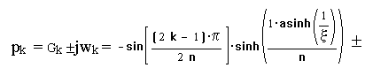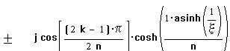

p1,2 = -0.235±j0.937

p3 = -0.470

Расположение корней на элипсе

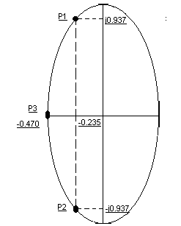

Данные значения получены для pн



Аппроксимирующая функция имеет вид



Расчет АЧХ и ФЧХ



**Графики амплитудно- и фазо- частотных характеристик передаточных функций первого и второго звеньев .**

**АЧХ первого звена**



**ФЧХ первого звена**

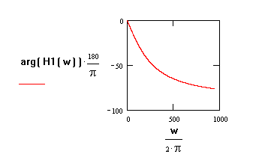

**АЧХ второго звена**



**ФЧХ второго звена**

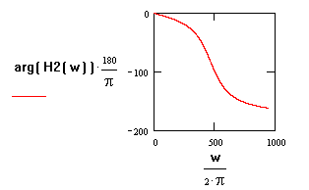

**АЧХ двух звеньев в целом**



ФЧХ двух звеньев в целом



**Расчет схемы в системе Pspice .**

Графики АЧХ и ФЧХ для 1го звена

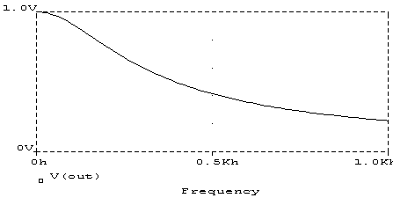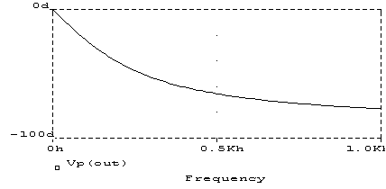

Графики АЧХ и ФЧХ для 2го звена .

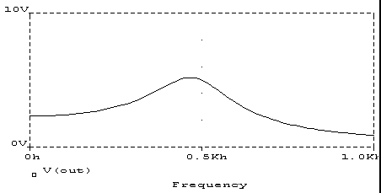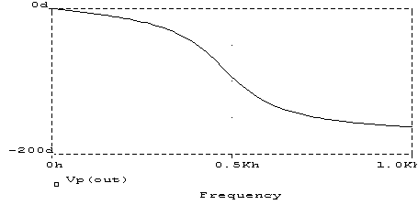

Графики АЧХ , ФЧХ и статическая характеристика для системы в целом .

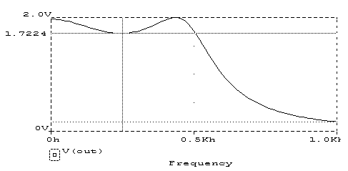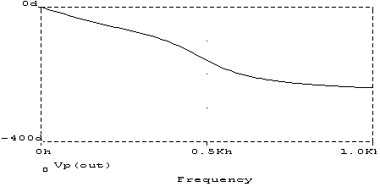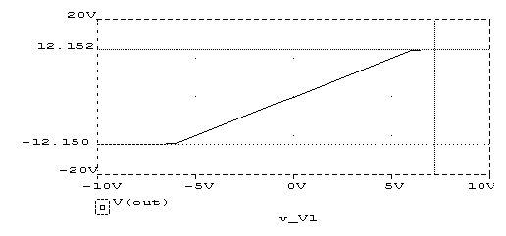

Расчет чувствительности схемы на наихудший случай .

Расчет чувствительности схемы при максимальном разбросе значений резисторов :

Амплитудно - частотная характеристика

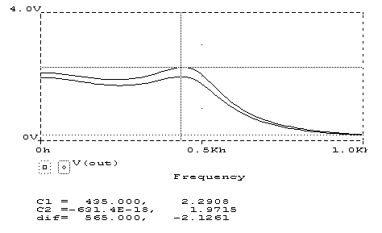

Фазо - частотная характеристика

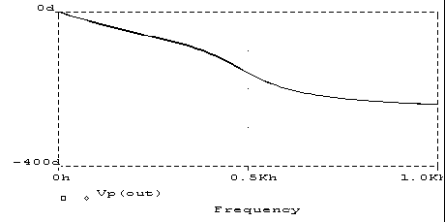

Расчет чувствительности схемы при максимальном разбросе значений конденсаторов :

Амплитудно - частотная характеристика

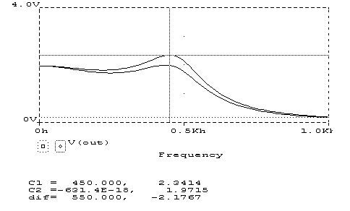

Фазо - частотная характеристика

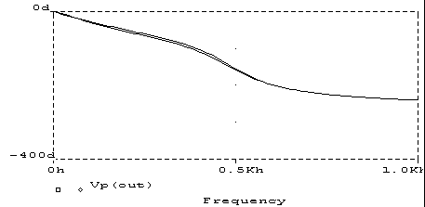

Расчет чувствительности схемы при максимальном разбросе значений резисторов и конденсаторов .

Амплитудно - частотная характеристика

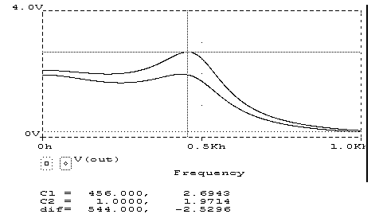

Фазо - частотная характеристика

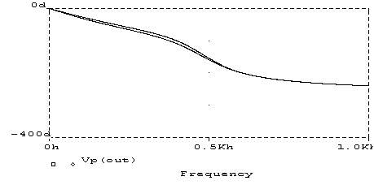

Расчет динамического диапазона схемы

Выражение для расчета динамического диапазона :

D= 20 * log (Uвых.макс / Uвых.0)

Uвых.макс = 12 В

Uвых0 возьмем из графика статической характеристики .

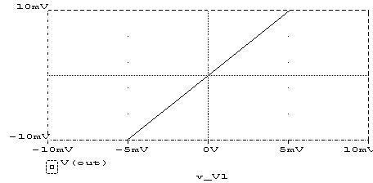

Uвых0 = 8*(10^-6)

Полученное значение динамического диапазона :

D=123

На вход схемы ставится Цифро-аналоговый преобразователь (двенадцатиразрядный

ЦАП К572ПА2А ), так как в техническом задании указано условие цифровой формы входного сигнала .

Для согласования напряжения на выходе ЦАП и входе фильтра на выход ЦАП ставится ОУ с резистором в цепи обратной связи .

R=Uвх.фильтра / I вых.цап = 1/(0.0008)=1.25 Ком

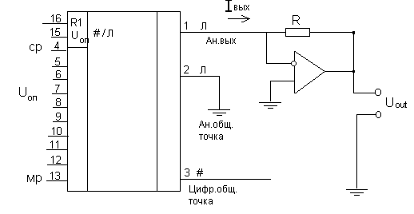

**Схема фильтра**

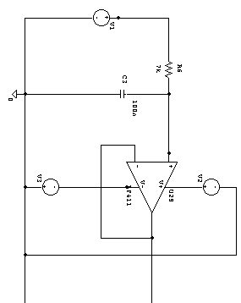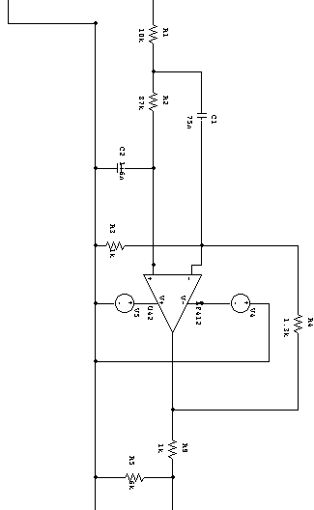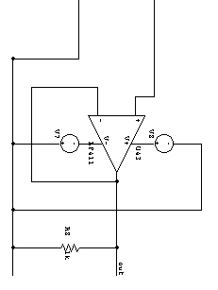

|  |
| --- |
| Обозначение Наименование Количество  Резисторы  R1 МЛТ - 0.125 - 10к±5% 1  R2 МЛТ - 0.125 - 87к±5% 1  R3,R8,R9 МЛТ - 0.125 - 1к±5% 3  R4 МЛТ - 0.125 - 1.3к±5% 1  R5 МЛТ - 0.125 - 5к±5% 1  R6 МЛТ - 0.125 -7к±5% 1    Конденсаторы  С1 К10-50-75n-25В±10% 1  С2 К10-50-1.6n-25В±10% 1  С3 К10-50-100n-25В±10% 1  Операционные усилители  U1,...U3 LF 411 3 |

Выходной файл данных Pspice

**** 12/14/97 08:52:23 ********* PSpice 5.1 (Jan 1992) ******** ID# 62539 ****

* C:\PS-PICE\kurs_pro.sch

**** CIRCUIT DESCRIPTION

******************************************************************************

* Schematics Version 5.1 - January 1992

* Sun Dec 14 06:00:06 1997

* From [SCHEMATICS NETLIST] section of msim.ini:

.lib

.INC "C:\PS-PICE\kurs_pro.net"

**** INCLUDING C:\PS-PICE\kurs_pro.net ****

* Schematics Netlist *

R_R1 $N_0003 $N_0002 r 10k

R_R2 $N_0002 $N_0004 r 87k

R_R3 0 $N_0005 r 1k

C_C1 $N_0002 $N_0005 c 75n

C_C2 0 $N_0004 c 1.6n

R_R4 $N_0005 $N_0007 r 1.3k

R_R5 0 $N_0008 r 6k

v_V4 0 $N_0009 dc 15

v_V5 $N_0010 0 dc 15

v_V1 $N_0011 0 dc 1 ac 1

v_V2 $N_0012 0 dc 15

v_V3 0 $N_0013 dc 15

C_C3 0 $N_0014 c 100n

R_R6 $N_0011 $N_0014 r 7k

X_U29 $N_0014 $N_0003 $N_0012 $N_0013 $N_0003 LF411

X_U42 $N_0004 $N_0005 $N_0010 $N_0009 $N_0007 LF412

X_U43 $N_0008 out $N_0017 $N_0018 out LF411

v_V7 0 $N_0018 dc 15

v_V8 $N_0017 0 dc 15

R_R8 0 out r 1k

R_R9 $N_0007 $N_0008 r 1k

.model r res(r=1 dev=5%)

.model c cap(c=1 dev=10%)

.wcase ac V([out]) Ymax

**** RESUMING kurs_pro.cir ****

.INC "C:\PS-PICE\kurs_pro.als"

**** INCLUDING C:\PS-PICE\kurs_pro.als ****

* Schematics Aliases *

.ALIASES

R_R1 R1(1=$N_0003 2=$N_0002 )

R_R2 R2(1=$N_0002 2=$N_0004 )

R_R3 R3(1=0 2=$N_0005 )

C_C1 C1(1=$N_0002 2=$N_0005 )

C_C2 C2(1=0 2=$N_0004 )

R_R4 R4(1=$N_0005 2=$N_0007 )

R_R5 R5(1=0 2=$N_0008 )

v_V4 V4(+=0 -=$N_0009 )

v_V5 V5(+=$N_0010 -=0 )

v_V1 V1(+=$N_0011 -=0 )

v_V2 V2(+=$N_0012 -=0 )

v_V3 V3(+=0 -=$N_0013 )

C_C3 C3(1=0 2=$N_0014 )

R_R6 R6(1=$N_0011 2=$N_0014 )

X_U29 U29(+=$N_0014 -=$N_0003 V+=$N_0012 V-=$N_0013 5=$N_0003 )

X_U42 U42(+=$N_0004 -=$N_0005 V+=$N_0010 V-=$N_0009 5=$N_0007 )

X_U43 U43(+=$N_0008 -=out V+=$N_0017 V-=$N_0018 5=out )

v_V7 V7(+=0 -=$N_0018 )

v_V8 V8(+=$N_0017 -=0 )

R_R8 R8(1=0 2=out )

R_R9 R9(1=$N_0007 2=$N_0008 )

_ _(out=out)

.ENDALIASES

**** RESUMING kurs_pro.cir ****

** Analysis setup **

.ac LIN 1000 1 1K

.DC LIN v_V1 -10v 10v 1v

.END

**** 12/14/97 08:52:23 ********* PSpice 5.1 (Jan 1992) ******** ID# 62539 ****

* C:\PS-PICE\kurs_pro.sch

**** Diode MODEL PARAMETERS

******************************************************************************

X_U29.dx X_U43.dx

IS 800.000000E-18 800.000000E-18

RS 1 1

X_U42.x_lf412.dx

IS 800.000000E-18

RS 1

**** 12/14/97 08:52:23 ********* PSpice 5.1 (Jan 1992) ******** ID# 62539 ****

* C:\PS-PICE\kurs_pro.sch

**** Junction FET MODEL PARAMETERS

******************************************************************************

X_U29.jx X_U43.jx

NJF NJF

VTO -1 -1

BETA 743.300000E-06 743.300000E-06

IS 12.500000E-12 12.500000E-12

X_U42.x_lf412.jx

NJF

VTO -1

BETA 743.300000E-06

IS 12.500000E-12

**** 12/14/97 08:52:23 ********* PSpice 5.1 (Jan 1992) ******** ID# 62539 ****

* C:\PS-PICE\kurs_pro.sch

**** Resistor MODEL PARAMETERS

******************************************************************************

r

R 1

**** 12/14/97 08:52:23 ********* PSpice 5.1 (Jan 1992) ******** ID# 62539 ****

* C:\PS-PICE\kurs_pro.sch

**** Capacitor MODEL PARAMETERS

******************************************************************************

c

C 1

**** 12/14/97 08:52:23 ********* PSpice 5.1 (Jan 1992) ******** ID# 62539 ****

* C:\PS-PICE\kurs_pro.sch

**** SMALL SIGNAL BIAS SOLUTION TEMPERATURE = 27.000 DEG C

SENSITIVITY NOMINAL

******************************************************************************

NODE VOLTAGE NODE VOLTAGE NODE VOLTAGE NODE VOLTAGE

( out) 1.9714 ($N_0002) 1.0000 ($N_0003) 1.0000

($N_0004) 1.0000 ($N_0005) 1.0000

($N_0007) 2.3000 ($N_0008) 1.9714

($N_0009) -15.0000 ($N_0010) 15.0000

($N_0011) 1.0000 ($N_0012) 15.0000

($N_0013) -15.0000 ($N_0014) 1.0000

($N_0017) 15.0000 ($N_0018) -15.0000

(X_U29.6)-125.9E-06 (X_U29.7) 1.0000

(X_U29.8) 1.0000 (X_U29.9) 0.0000

(X_U43.6)-267.1E-06 (X_U43.7) 2.0699

(X_U43.8) 2.0699 (X_U43.9) 0.0000

(X_U29.10) 1.6604 (X_U29.11) 14.6590

(X_U29.12) 14.6590 (X_U29.53) 13.5000

(X_U29.54) -13.5000 (X_U29.90)-76.64E-09

(X_U29.91) 25.0000 (X_U29.92) -25.0000

(X_U29.99) 0.0000 (X_U43.10) 2.6310

(X_U43.11) 14.6570 (X_U43.12) 14.6570

(X_U43.53) 13.5000 (X_U43.54) -13.5000

(X_U43.90) 1.9714 (X_U43.91) 25.0000

(X_U43.92) -25.0000 (X_U43.99) 0.0000

(X_U42.x_lf412.6)-302.2E-06 (X_U42.x_lf412.7) 2.3664

(X_U42.x_lf412.8) 2.3664 (X_U42.x_lf412.9) 0.0000

(X_U42.x_lf412.10) 1.6604 (X_U42.x_lf412.11) 14.6590

(X_U42.x_lf412.12) 14.6590 (X_U42.x_lf412.53) 13.5000

(X_U42.x_lf412.54) -13.5000 (X_U42.x_lf412.90) 1.3285

(X_U42.x_lf412.91) 25.0000 (X_U42.x_lf412.92) -25.0000

(X_U42.x_lf412.99) 0.0000

VOLTAGE SOURCE CURRENTS

NAME CURRENT

v_V4 -2.170E-03

v_V5 -2.171E-03

v_V1 3.932E-11

v_V2 -2.171E-03

v_V3 -2.170E-03

v_V7 -2.170E-03

v_V8 -2.172E-03

X_U29.vb -1.259E-09

X_U29.vc 1.250E-11

X_U29.ve 1.450E-11

X_U29.vlim -7.664E-11

X_U29.vlp -2.500E-11

X_U29.vln -2.500E-11

X_U43.vb -2.671E-09

X_U43.vc 1.153E-11

X_U43.ve 1.547E-11

X_U43.vlim 1.971E-03

X_U43.vlp -2.303E-11

X_U43.vln -2.697E-11

X_U42.x_lf412.vb -3.022E-09

X_U42.x_lf412.vc 1.120E-11

X_U42.x_lf412.ve 1.580E-11

X_U42.x_lf412.vlim 1.329E-03

X_U42.x_lf412.vlp -2.367E-11

X_U42.x_lf412.vln -2.633E-11

TOTAL POWER DISSIPATION 1.95E-01 WATTS

NODE VOLTAGE NODE VOLTAGE NODE VOLTAGE NODE VOLTAGE

( out) 1.9714 ($N_0002) 1.0000 ($N_0003) 1.0000

($N_0004) 1.0000 ($N_0005) 1.0000

($N_0007) 2.3000 ($N_0008) 1.9714

($N_0009) -15.0000 ($N_0010) 15.0000

($N_0011) 1.0000 ($N_0012) 15.0000

($N_0013) -15.0000 ($N_0014) 1.0000

($N_0017) 15.0000 ($N_0018) -15.0000

(X_U29.6)-125.9E-06 (X_U29.7) 1.0000

(X_U29.8) 1.0000 (X_U29.9) 0.0000

(X_U43.6)-267.1E-06 (X_U43.7) 2.0699

(X_U43.8) 2.0699 (X_U43.9) 0.0000

(X_U29.10) 1.6604 (X_U29.11) 14.6590

(X_U29.12) 14.6590 (X_U29.53) 13.5000

(X_U29.54) -13.5000 (X_U29.90)-76.64E-09

(X_U29.91) 25.0000 (X_U29.92) -25.0000

(X_U29.99) 0.0000 (X_U43.10) 2.6310

(X_U43.11) 14.6570 (X_U43.12) 14.6570

(X_U43.53) 13.5000 (X_U43.54) -13.5000

(X_U43.90) 1.9714 (X_U43.91) 25.0000

(X_U43.92) -25.0000 (X_U43.99) 0.0000

(X_U42.x_lf412.6)-302.2E-06 (X_U42.x_lf412.7) 2.3664

(X_U42.x_lf412.8) 2.3664 (X_U42.x_lf412.9) 0.0000

(X_U42.x_lf412.10) 1.6604 (X_U42.x_lf412.11) 14.6590

(X_U42.x_lf412.12) 14.6590 (X_U42.x_lf412.53) 13.5000

(X_U42.x_lf412.54) -13.5000 (X_U42.x_lf412.90) 1.3285

(X_U42.x_lf412.91) 25.0000 (X_U42.x_lf412.92) -25.0000

(X_U42.x_lf412.99) 0.0000

VOLTAGE SOURCE CURRENTS

NAME CURRENT

v_V4 -2.170E-03

v_V5 -2.171E-03

v_V1 3.932E-11

v_V2 -2.171E-03

v_V3 -2.170E-03

v_V7 -2.170E-03

v_V8 -2.172E-03

X_U29.vb -1.259E-09

X_U29.vc 1.250E-11

X_U29.ve 1.450E-11

X_U29.vlim -7.664E-11

X_U29.vlp -2.500E-11

X_U29.vln -2.500E-11

X_U43.vb -2.671E-09

X_U43.vc 1.153E-11

X_U43.ve 1.547E-11

X_U43.vlim 1.971E-03

X_U43.vlp -2.303E-11

X_U43.vln -2.697E-11

X_U42.x_lf412.vb -3.022E-09

X_U42.x_lf412.vc 1.120E-11

X_U42.x_lf412.ve 1.580E-11

X_U42.x_lf412.vlim 1.329E-03

X_U42.x_lf412.vlp -2.367E-11

X_U42.x_lf412.vln -2.633E-11

TOTAL POWER DISSIPATION 1.95E-01 WATTS

NODE VOLTAGE NODE VOLTAGE NODE VOLTAGE NODE VOLTAGE

( out) 1.9714 ($N_0002) 1.0000 ($N_0003) 1.0000

($N_0004) 1.0000 ($N_0005) 1.0000

($N_0007) 2.3000 ($N_0008) 1.9714

($N_0009) -15.0000 ($N_0010) 15.0000

($N_0011) 1.0000 ($N_0012) 15.0000

($N_0013) -15.0000 ($N_0014) 1.0000

($N_0017) 15.0000 ($N_0018) -15.0000

(X_U29.6)-125.9E-06 (X_U29.7) 1.0000

(X_U29.8) 1.0000 (X_U29.9) 0.0000

(X_U43.6)-267.1E-06 (X_U43.7) 2.0699

(X_U43.8) 2.0699 (X_U43.9) 0.0000

(X_U29.10) 1.6604 (X_U29.11) 14.6590

(X_U29.12) 14.6590 (X_U29.53) 13.5000

(X_U29.54) -13.5000 (X_U29.90)-76.64E-09

(X_U29.91) 25.0000 (X_U29.92) -25.0000

(X_U29.99) 0.0000 (X_U43.10) 2.6310

(X_U43.11) 14.6570 (X_U43.12) 14.6570

(X_U43.53) 13.5000 (X_U43.54) -13.5000

(X_U43.90) 1.9714 (X_U43.91) 25.0000

(X_U43.92) -25.0000 (X_U43.99) 0.0000

(X_U42.x_lf412.6)-302.2E-06 (X_U42.x_lf412.7) 2.3664

(X_U42.x_lf412.8) 2.3664 (X_U42.x_lf412.9) 0.0000

(X_U42.x_lf412.10) 1.6604 (X_U42.x_lf412.11) 14.6590

(X_U42.x_lf412.12) 14.6590 (X_U42.x_lf412.53) 13.5000

(X_U42.x_lf412.54) -13.5000 (X_U42.x_lf412.90) 1.3285

(X_U42.x_lf412.91) 25.0000 (X_U42.x_lf412.92) -25.0000

(X_U42.x_lf412.99) 0.0000

VOLTAGE SOURCE CURRENTS

NAME CURRENT

v_V4 -2.170E-03

v_V5 -2.171E-03

v_V1 3.932E-11

v_V2 -2.171E-03

v_V3 -2.170E-03

v_V7 -2.170E-03

v_V8 -2.172E-03

X_U29.vb -1.259E-09

X_U29.vc 1.250E-11

X_U29.ve 1.450E-11

X_U29.vlim -7.664E-11

X_U29.vlp -2.500E-11

X_U29.vln -2.500E-11

X_U43.vb -2.671E-09

X_U43.vc 1.153E-11

X_U43.ve 1.547E-11

X_U43.vlim 1.971E-03

X_U43.vlp -2.303E-11

X_U43.vln -2.697E-11

X_U42.x_lf412.vb -3.022E-09

X_U42.x_lf412.vc 1.120E-11

X_U42.x_lf412.ve 1.580E-11

X_U42.x_lf412.vlim 1.329E-03

X_U42.x_lf412.vlp -2.367E-11

X_U42.x_lf412.vln -2.633E-11

TOTAL POWER DISSIPATION 1.95E-01 WATTS

NODE VOLTAGE NODE VOLTAGE NODE VOLTAGE NODE VOLTAGE

( out) 1.9714 ($N_0002) 1.0000 ($N_0003) 1.0000

($N_0004) 1.0000 ($N_0005) 1.0000

($N_0007) 2.3000 ($N_0008) 1.9714

($N_0009) -15.0000 ($N_0010) 15.0000

($N_0011) 1.0000 ($N_0012) 15.0000

($N_0013) -15.0000 ($N_0014) 1.0000

($N_0017) 15.0000 ($N_0018) -15.0000

(X_U29.6)-125.9E-06 (X_U29.7) 1.0000

(X_U29.8) 1.0000 (X_U29.9) 0.0000

(X_U43.6)-267.1E-06 (X_U43.7) 2.0699

(X_U43.8) 2.0699 (X_U43.9) 0.0000

(X_U29.10) 1.6604 (X_U29.11) 14.6590

(X_U29.12) 14.6590 (X_U29.53) 13.5000

(X_U29.54) -13.5000 (X_U29.90)-76.64E-09

(X_U29.91) 25.0000 (X_U29.92) -25.0000

(X_U29.99) 0.0000 (X_U43.10) 2.6310

(X_U43.11) 14.6570 (X_U43.12) 14.6570

(X_U43.53) 13.5000 (X_U43.54) -13.5000

(X_U43.90) 1.9714 (X_U43.91) 25.0000

(X_U43.92) -25.0000 (X_U43.99) 0.0000

(X_U42.x_lf412.6)-302.2E-06 (X_U42.x_lf412.7) 2.3664

(X_U42.x_lf412.8) 2.3664 (X_U42.x_lf412.9) 0.0000

(X_U42.x_lf412.10) 1.6604 (X_U42.x_lf412.11) 14.6590

(X_U42.x_lf412.12) 14.6590 (X_U42.x_lf412.53) 13.5000

(X_U42.x_lf412.54) -13.5000 (X_U42.x_lf412.90) 1.3285

(X_U42.x_lf412.91) 25.0000 (X_U42.x_lf412.92) -25.0000

(X_U42.x_lf412.99) 0.0000

VOLTAGE SOURCE CURRENTS

NAME CURRENT

v_V4 -2.170E-03

v_V5 -2.171E-03

v_V1 3.932E-11

v_V2 -2.171E-03

v_V3 -2.170E-03

v_V7 -2.170E-03

v_V8 -2.172E-03

X_U29.vb -1.259E-09

X_U29.vc 1.250E-11

X_U29.ve 1.450E-11

X_U29.vlim -7.664E-11

X_U29.vlp -2.500E-11

X_U29.vln -2.500E-11

X_U43.vb -2.671E-09

X_U43.vc 1.153E-11

X_U43.ve 1.547E-11

X_U43.vlim 1.971E-03

X_U43.vlp -2.303E-11

X_U43.vln -2.697E-11

X_U42.x_lf412.vb -3.022E-09

X_U42.x_lf412.vc 1.120E-11

X_U42.x_lf412.ve 1.580E-11

X_U42.x_lf412.vlim 1.329E-03

X_U42.x_lf412.vlp -2.367E-11

X_U42.x_lf412.vln -2.633E-11

TOTAL POWER DISSIPATION 1.95E-01 WATTS

NODE VOLTAGE NODE VOLTAGE NODE VOLTAGE NODE VOLTAGE

( out) 1.9714 ($N_0002) 1.0000 ($N_0003) 1.0000

($N_0004) 1.0000 ($N_0005) 1.0000

($N_0007) 2.3000 ($N_0008) 1.9714

($N_0009) -15.0000 ($N_0010) 15.0000

($N_0011) 1.0000 ($N_0012) 15.0000

($N_0013) -15.0000 ($N_0014) 1.0000

($N_0017) 15.0000 ($N_0018) -15.0000

(X_U29.6)-125.9E-06 (X_U29.7) 1.0000

(X_U29.8) 1.0000 (X_U29.9) 0.0000

(X_U43.6)-267.1E-06 (X_U43.7) 2.0699

(X_U43.8) 2.0699 (X_U43.9) 0.0000

(X_U29.10) 1.6604 (X_U29.11) 14.6590

(X_U29.12) 14.6590 (X_U29.53) 13.5000

(X_U29.54) -13.5000 (X_U29.90)-76.64E-09

(X_U29.91) 25.0000 (X_U29.92) -25.0000

(X_U29.99) 0.0000 (X_U43.10) 2.6310

(X_U43.11) 14.6570 (X_U43.12) 14.6570

(X_U43.53) 13.5000 (X_U43.54) -13.5000

(X_U43.90) 1.9714 (X_U43.91) 25.0000

(X_U43.92) -25.0000 (X_U43.99) 0.0000

(X_U42.x_lf412.6)-302.2E-06 (X_U42.x_lf412.7) 2.3664

(X_U42.x_lf412.8) 2.3664 (X_U42.x_lf412.9) 0.0000

(X_U42.x_lf412.10) 1.6604 (X_U42.x_lf412.11) 14.6590

(X_U42.x_lf412.12) 14.6590 (X_U42.x_lf412.53) 13.5000

(X_U42.x_lf412.54) -13.5000 (X_U42.x_lf412.90) 1.3285

(X_U42.x_lf412.91) 25.0000 (X_U42.x_lf412.92) -25.0000

(X_U42.x_lf412.99) 0.0000

VOLTAGE SOURCE CURRENTS

NAME CURRENT

v_V4 -2.170E-03

v_V5 -2.171E-03

v_V1 3.932E-11

v_V2 -2.171E-03

v_V3 -2.170E-03

v_V7 -2.170E-03

v_V8 -2.172E-03

X_U29.vb -1.259E-09

X_U29.vc 1.250E-11

X_U29.ve 1.450E-11

X_U29.vlim -7.664E-11

X_U29.vlp -2.500E-11

X_U29.vln -2.500E-11

X_U43.vb -2.671E-09

X_U43.vc 1.153E-11

X_U43.ve 1.547E-11

X_U43.vlim 1.971E-03

X_U43.vlp -2.303E-11

X_U43.vln -2.697E-11

X_U42.x_lf412.vb -3.022E-09

X_U42.x_lf412.vc 1.120E-11

X_U42.x_lf412.ve 1.580E-11

X_U42.x_lf412.vlim 1.329E-03

X_U42.x_lf412.vlp -2.367E-11

X_U42.x_lf412.vln -2.633E-11

TOTAL POWER DISSIPATION 1.95E-01 WATTS

NODE VOLTAGE NODE VOLTAGE NODE VOLTAGE NODE VOLTAGE

( out) 1.9714 ($N_0002) 1.0000 ($N_0003) 1.0000

($N_0004) 1.0000 ($N_0005) 1.0000

($N_0007) 2.3000 ($N_0008) 1.9714

($N_0009) -15.0000 ($N_0010) 15.0000

($N_0011) 1.0000 ($N_0012) 15.0000

($N_0013) -15.0000 ($N_0014) 1.0000

($N_0017) 15.0000 ($N_0018) -15.0000

(X_U29.6)-125.9E-06 (X_U29.7) 1.0000

(X_U29.8) 1.0000 (X_U29.9) 0.0000

(X_U43.6)-267.1E-06 (X_U43.7) 2.0699

(X_U43.8) 2.0699 (X_U43.9) 0.0000

(X_U29.10) 1.6604 (X_U29.11) 14.6590

(X_U29.12) 14.6590 (X_U29.53) 13.5000

(X_U29.54) -13.5000 (X_U29.90)-76.64E-09

(X_U29.91) 25.0000 (X_U29.92) -25.0000

(X_U29.99) 0.0000 (X_U43.10) 2.6310

(X_U43.11) 14.6570 (X_U43.12) 14.6570

(X_U43.53) 13.5000 (X_U43.54) -13.5000

(X_U43.90) 1.9714 (X_U43.91) 25.0000

(X_U43.92) -25.0000 (X_U43.99) 0.0000

(X_U42.x_lf412.6)-302.2E-06 (X_U42.x_lf412.7) 2.3664

(X_U42.x_lf412.8) 2.3664 (X_U42.x_lf412.9) 0.0000

(X_U42.x_lf412.10) 1.6604 (X_U42.x_lf412.11) 14.6590

(X_U42.x_lf412.12) 14.6590 (X_U42.x_lf412.53) 13.5000

(X_U42.x_lf412.54) -13.5000 (X_U42.x_lf412.90) 1.3285

(X_U42.x_lf412.91) 25.0000 (X_U42.x_lf412.92) -25.0000

(X_U42.x_lf412.99) 0.0000

VOLTAGE SOURCE CURRENTS

NAME CURRENT

v_V4 -2.170E-03

v_V5 -2.171E-03

v_V1 3.932E-11

v_V2 -2.171E-03

v_V3 -2.170E-03

v_V7 -2.170E-03

v_V8 -2.172E-03

X_U29.vb -1.259E-09

X_U29.vc 1.250E-11

X_U29.ve 1.450E-11

X_U29.vlim -7.664E-11

X_U29.vlp -2.500E-11

X_U29.vln -2.500E-11

X_U43.vb -2.671E-09

X_U43.vc 1.153E-11

X_U43.ve 1.547E-11

X_U43.vlim 1.971E-03

X_U43.vlp -2.303E-11

X_U43.vln -2.697E-11

X_U42.x_lf412.vb -3.022E-09

X_U42.x_lf412.vc 1.120E-11

X_U42.x_lf412.ve 1.580E-11

X_U42.x_lf412.vlim 1.329E-03

X_U42.x_lf412.vlp -2.367E-11

X_U42.x_lf412.vln -2.633E-11

TOTAL POWER DISSIPATION 1.95E-01 WATTS

NODE VOLTAGE NODE VOLTAGE NODE VOLTAGE NODE VOLTAGE

( out) 1.9703 ($N_0002) 1.0000 ($N_0003) 1.0000

($N_0004) 1.0000 ($N_0005) 1.0000

($N_0007) 2.2987 ($N_0008) 1.9703

($N_0009) -15.0000 ($N_0010) 15.0000

($N_0011) 1.0000 ($N_0012) 15.0000

($N_0013) -15.0000 ($N_0014) 1.0000

($N_0017) 15.0000 ($N_0018) -15.0000

(X_U29.6)-125.9E-06 (X_U29.7) 1.0000

(X_U29.8) 1.0000 (X_U29.9) 0.0000

(X_U43.6)-266.9E-06 (X_U43.7) 2.0688

(X_U43.8) 2.0688 (X_U43.9) 0.0000

(X_U29.10) 1.6604 (X_U29.11) 14.6590

(X_U29.12) 14.6590 (X_U29.53) 13.5000

(X_U29.54) -13.5000 (X_U29.90)-76.64E-09

(X_U29.91) 25.0000 (X_U29.92) -25.0000

(X_U29.99) 0.0000 (X_U43.10) 2.6299

(X_U43.11) 14.6570 (X_U43.12) 14.6570

(X_U43.53) 13.5000 (X_U43.54) -13.5000

(X_U43.90) 1.9703 (X_U43.91) 25.0000

(X_U43.92) -25.0000 (X_U43.99) 0.0000

(X_U42.x_lf412.6)-302.1E-06 (X_U42.x_lf412.7) 2.3650

(X_U42.x_lf412.8) 2.3650 (X_U42.x_lf412.9) 0.0000

(X_U42.x_lf412.10) 1.6604 (X_U42.x_lf412.11) 14.6590

(X_U42.x_lf412.12) 14.6590 (X_U42.x_lf412.53) 13.5000

(X_U42.x_lf412.54) -13.5000 (X_U42.x_lf412.90) 1.3274

(X_U42.x_lf412.91) 25.0000 (X_U42.x_lf412.92) -25.0000

(X_U42.x_lf412.99) 0.0000

VOLTAGE SOURCE CURRENTS

NAME CURRENT

v_V4 -2.170E-03

v_V5 -2.171E-03

v_V1 3.932E-11

v_V2 -2.171E-03

v_V3 -2.170E-03

v_V7 -2.170E-03

v_V8 -2.172E-03

X_U29.vb -1.259E-09

X_U29.vc 1.250E-11

X_U29.ve 1.450E-11

X_U29.vlim -7.664E-11

X_U29.vlp -2.500E-11

X_U29.vln -2.500E-11

X_U43.vb -2.669E-09

X_U43.vc 1.153E-11

X_U43.ve 1.547E-11

X_U43.vlim 1.970E-03

X_U43.vlp -2.303E-11

X_U43.vln -2.697E-11

X_U42.x_lf412.vb -3.021E-09

X_U42.x_lf412.vc 1.120E-11

X_U42.x_lf412.ve 1.580E-11

X_U42.x_lf412.vlim 1.327E-03

X_U42.x_lf412.vlp -2.367E-11

X_U42.x_lf412.vln -2.633E-11

TOTAL POWER DISSIPATION 1.95E-01 WATTS

NODE VOLTAGE NODE VOLTAGE NODE VOLTAGE NODE VOLTAGE

( out) 1.9725 ($N_0002) 1.0000 ($N_0003) 1.0000

($N_0004) 1.0000 ($N_0005) 1.0000

($N_0007) 2.3013 ($N_0008) 1.9725

($N_0009) -15.0000 ($N_0010) 15.0000

($N_0011) 1.0000 ($N_0012) 15.0000

($N_0013) -15.0000 ($N_0014) 1.0000

($N_0017) 15.0000 ($N_0018) -15.0000

(X_U29.6)-125.9E-06 (X_U29.7) 1.0000

(X_U29.8) 1.0000 (X_U29.9) 0.0000

(X_U43.6)-267.2E-06 (X_U43.7) 2.0711

(X_U43.8) 2.0711 (X_U43.9) 0.0000

(X_U29.10) 1.6604 (X_U29.11) 14.6590

(X_U29.12) 14.6590 (X_U29.53) 13.5000

(X_U29.54) -13.5000 (X_U29.90)-76.64E-09

(X_U29.91) 25.0000 (X_U29.92) -25.0000

(X_U29.99) 0.0000 (X_U43.10) 2.6321

(X_U43.11) 14.6570 (X_U43.12) 14.6570

(X_U43.53) 13.5000 (X_U43.54) -13.5000

(X_U43.90) 1.9725 (X_U43.91) 25.0000

(X_U43.92) -25.0000 (X_U43.99) 0.0000

(X_U42.x_lf412.6)-302.4E-06 (X_U42.x_lf412.7) 2.3677

(X_U42.x_lf412.8) 2.3677 (X_U42.x_lf412.9) 0.0000

(X_U42.x_lf412.10) 1.6604 (X_U42.x_lf412.11) 14.6590

(X_U42.x_lf412.12) 14.6590 (X_U42.x_lf412.53) 13.5000

(X_U42.x_lf412.54) -13.5000 (X_U42.x_lf412.90) 1.3287

(X_U42.x_lf412.91) 25.0000 (X_U42.x_lf412.92) -25.0000

(X_U42.x_lf412.99) 0.0000

VOLTAGE SOURCE CURRENTS

NAME CURRENT

v_V4 -2.170E-03

v_V5 -2.171E-03

v_V1 3.932E-11

v_V2 -2.171E-03

v_V3 -2.170E-03

v_V7 -2.170E-03

v_V8 -2.172E-03

X_U29.vb -1.259E-09

X_U29.vc 1.250E-11

X_U29.ve 1.450E-11

X_U29.vlim -7.664E-11

X_U29.vlp -2.500E-11

X_U29.vln -2.500E-11

X_U43.vb -2.672E-09

X_U43.vc 1.153E-11

X_U43.ve 1.547E-11

X_U43.vlim 1.972E-03

X_U43.vlp -2.303E-11

X_U43.vln -2.697E-11

X_U42.x_lf412.vb -3.024E-09

X_U42.x_lf412.vc 1.120E-11

X_U42.x_lf412.ve 1.580E-11

X_U42.x_lf412.vlim 1.329E-03

X_U42.x_lf412.vlp -2.367E-11

X_U42.x_lf412.vln -2.633E-11

TOTAL POWER DISSIPATION 1.95E-01 WATTS

NODE VOLTAGE NODE VOLTAGE NODE VOLTAGE NODE VOLTAGE

( out) 1.9717 ($N_0002) 1.0000 ($N_0003) 1.0000

($N_0004) 1.0000 ($N_0005) 1.0000

($N_0007) 2.3000 ($N_0008) 1.9717

($N_0009) -15.0000 ($N_0010) 15.0000

($N_0011) 1.0000 ($N_0012) 15.0000

($N_0013) -15.0000 ($N_0014) 1.0000

($N_0017) 15.0000 ($N_0018) -15.0000

(X_U29.6)-125.9E-06 (X_U29.7) 1.0000

(X_U29.8) 1.0000 (X_U29.9) 0.0000

(X_U43.6)-267.1E-06 (X_U43.7) 2.0702

(X_U43.8) 2.0702 (X_U43.9) 0.0000

(X_U29.10) 1.6604 (X_U29.11) 14.6590

(X_U29.12) 14.6590 (X_U29.53) 13.5000

(X_U29.54) -13.5000 (X_U29.90)-76.64E-09

(X_U29.91) 25.0000 (X_U29.92) -25.0000

(X_U29.99) 0.0000 (X_U43.10) 2.6313

(X_U43.11) 14.6570 (X_U43.12) 14.6570

(X_U43.53) 13.5000 (X_U43.54) -13.5000

(X_U43.90) 1.9717 (X_U43.91) 25.0000

(X_U43.92) -25.0000 (X_U43.99) 0.0000

(X_U42.x_lf412.6)-302.2E-06 (X_U42.x_lf412.7) 2.3664

(X_U42.x_lf412.8) 2.3664 (X_U42.x_lf412.9) 0.0000

(X_U42.x_lf412.10) 1.6604 (X_U42.x_lf412.11) 14.6590

(X_U42.x_lf412.12) 14.6590 (X_U42.x_lf412.53) 13.5000

(X_U42.x_lf412.54) -13.5000 (X_U42.x_lf412.90) 1.3283

(X_U42.x_lf412.91) 25.0000 (X_U42.x_lf412.92) -25.0000

(X_U42.x_lf412.99) 0.0000

VOLTAGE SOURCE CURRENTS

NAME CURRENT

v_V4 -2.170E-03

v_V5 -2.171E-03

v_V1 3.932E-11

v_V2 -2.171E-03

v_V3 -2.170E-03

v_V7 -2.170E-03

v_V8 -2.172E-03

X_U29.vb -1.259E-09

X_U29.vc 1.250E-11

X_U29.ve 1.450E-11

X_U29.vlim -7.664E-11

X_U29.vlp -2.500E-11

X_U29.vln -2.500E-11

X_U43.vb -2.671E-09

X_U43.vc 1.153E-11

X_U43.ve 1.547E-11

X_U43.vlim 1.972E-03

X_U43.vlp -2.303E-11

X_U43.vln -2.697E-11

X_U42.x_lf412.vb -3.022E-09

X_U42.x_lf412.vc 1.120E-11

X_U42.x_lf412.ve 1.580E-11

X_U42.x_lf412.vlim 1.328E-03

X_U42.x_lf412.vlp -2.367E-11

X_U42.x_lf412.vln -2.633E-11

TOTAL POWER DISSIPATION 1.95E-01 WATTS

NODE VOLTAGE NODE VOLTAGE NODE VOLTAGE NODE VOLTAGE

( out) 1.9714 ($N_0002) 1.0000 ($N_0003) 1.0000

($N_0004) 1.0000 ($N_0005) 1.0000

($N_0007) 2.3000 ($N_0008) 1.9714

($N_0009) -15.0000 ($N_0010) 15.0000

($N_0011) 1.0000 ($N_0012) 15.0000

($N_0013) -15.0000 ($N_0014) 1.0000

($N_0017) 15.0000 ($N_0018) -15.0000

(X_U29.6)-125.9E-06 (X_U29.7) 1.0000

(X_U29.8) 1.0000 (X_U29.9) 0.0000

(X_U43.6)-267.1E-06 (X_U43.7) 2.0699

(X_U43.8) 2.0699 (X_U43.9) 0.0000

(X_U29.10) 1.6604 (X_U29.11) 14.6590

(X_U29.12) 14.6590 (X_U29.53) 13.5000

(X_U29.54) -13.5000 (X_U29.90)-76.64E-09

(X_U29.91) 25.0000 (X_U29.92) -25.0000

(X_U29.99) 0.0000 (X_U43.10) 2.6310

(X_U43.11) 14.6570 (X_U43.12) 14.6570

(X_U43.53) 13.5000 (X_U43.54) -13.5000

(X_U43.90) 1.9714 (X_U43.91) 25.0000

(X_U43.92) -25.0000 (X_U43.99) 0.0000

(X_U42.x_lf412.6)-302.2E-06 (X_U42.x_lf412.7) 2.3664

(X_U42.x_lf412.8) 2.3664 (X_U42.x_lf412.9) 0.0000

(X_U42.x_lf412.10) 1.6604 (X_U42.x_lf412.11) 14.6590

(X_U42.x_lf412.12) 14.6590 (X_U42.x_lf412.53) 13.5000

(X_U42.x_lf412.54) -13.5000 (X_U42.x_lf412.90) 1.3285

(X_U42.x_lf412.91) 25.0000 (X_U42.x_lf412.92) -25.0000

(X_U42.x_lf412.99) 0.0000

VOLTAGE SOURCE CURRENTS

NAME CURRENT

v_V4 -2.170E-03

v_V5 -2.171E-03

v_V1 3.932E-11

v_V2 -2.171E-03

v_V3 -2.170E-03

v_V7 -2.170E-03

v_V8 -2.172E-03

X_U29.vb -1.259E-09

X_U29.vc 1.250E-11

X_U29.ve 1.450E-11

X_U29.vlim -7.664E-11

X_U29.vlp -2.500E-11

X_U29.vln -2.500E-11

X_U43.vb -2.671E-09

X_U43.vc 1.153E-11

X_U43.ve 1.547E-11

X_U43.vlim 1.971E-03

X_U43.vlp -2.303E-11

X_U43.vln -2.697E-11

X_U42.x_lf412.vb -3.022E-09

X_U42.x_lf412.vc 1.120E-11

X_U42.x_lf412.ve 1.580E-11

X_U42.x_lf412.vlim 1.329E-03

X_U42.x_lf412.vlp -2.367E-11

X_U42.x_lf412.vln -2.633E-11

TOTAL POWER DISSIPATION 1.95E-01 WATTS

NODE VOLTAGE NODE VOLTAGE NODE VOLTAGE NODE VOLTAGE

( out) 1.9714 ($N_0002) 1.0000 ($N_0003) 1.0000

($N_0004) 1.0000 ($N_0005) 1.0000

($N_0007) 2.3000 ($N_0008) 1.9714

($N_0009) -15.0000 ($N_0010) 15.0000

($N_0011) 1.0000 ($N_0012) 15.0000

($N_0013) -15.0000 ($N_0014) 1.0000

($N_0017) 15.0000 ($N_0018) -15.0000

(X_U29.6)-125.9E-06 (X_U29.7) 1.0000

(X_U29.8) 1.0000 (X_U29.9) 0.0000

(X_U43.6)-267.0E-06 (X_U43.7) 2.0698

(X_U43.8) 2.0698 (X_U43.9) 0.0000

(X_U29.10) 1.6604 (X_U29.11) 14.6590

(X_U29.12) 14.6590 (X_U29.53) 13.5000

(X_U29.54) -13.5000 (X_U29.90)-76.64E-09

(X_U29.91) 25.0000 (X_U29.92) -25.0000

(X_U29.99) 0.0000 (X_U43.10) 2.6310

(X_U43.11) 14.6570 (X_U43.12) 14.6570

(X_U43.53) 13.5000 (X_U43.54) -13.5000

(X_U43.90) 1.9694 (X_U43.91) 25.0000

(X_U43.92) -25.0000 (X_U43.99) 0.0000

(X_U42.x_lf412.6)-302.2E-06 (X_U42.x_lf412.7) 2.3664

(X_U42.x_lf412.8) 2.3664 (X_U42.x_lf412.9) 0.0000

(X_U42.x_lf412.10) 1.6604 (X_U42.x_lf412.11) 14.6590

(X_U42.x_lf412.12) 14.6590 (X_U42.x_lf412.53) 13.5000

(X_U42.x_lf412.54) -13.5000 (X_U42.x_lf412.90) 1.3285

(X_U42.x_lf412.91) 25.0000 (X_U42.x_lf412.92) -25.0000

(X_U42.x_lf412.99) 0.0000

VOLTAGE SOURCE CURRENTS

NAME CURRENT

v_V4 -2.170E-03

v_V5 -2.171E-03

v_V1 3.932E-11

v_V2 -2.171E-03

v_V3 -2.170E-03

v_V7 -2.170E-03

v_V8 -2.172E-03

X_U29.vb -1.259E-09

X_U29.vc 1.250E-11

X_U29.ve 1.450E-11

X_U29.vlim -7.664E-11

X_U29.vlp -2.500E-11

X_U29.vln -2.500E-11

X_U43.vb -2.670E-09

X_U43.vc 1.153E-11

X_U43.ve 1.547E-11

X_U43.vlim 1.969E-03

X_U43.vlp -2.303E-11

X_U43.vln -2.697E-11

X_U42.x_lf412.vb -3.022E-09

X_U42.x_lf412.vc 1.120E-11

X_U42.x_lf412.ve 1.580E-11

X_U42.x_lf412.vlim 1.329E-03

X_U42.x_lf412.vlp -2.367E-11

X_U42.x_lf412.vln -2.633E-11

TOTAL POWER DISSIPATION 1.95E-01 WATTS

NODE VOLTAGE NODE VOLTAGE NODE VOLTAGE NODE VOLTAGE

( out) 1.9711 ($N_0002) 1.0000 ($N_0003) 1.0000

($N_0004) 1.0000 ($N_0005) 1.0000

($N_0007) 2.3000 ($N_0008) 1.9711

($N_0009) -15.0000 ($N_0010) 15.0000

($N_0011) 1.0000 ($N_0012) 15.0000

($N_0013) -15.0000 ($N_0014) 1.0000

($N_0017) 15.0000 ($N_0018) -15.0000

(X_U29.6)-125.9E-06 (X_U29.7) 1.0000

(X_U29.8) 1.0000 (X_U29.9) 0.0000

(X_U43.6)-267.0E-06 (X_U43.7) 2.0696

(X_U43.8) 2.0696 (X_U43.9) 0.0000

(X_U29.10) 1.6604 (X_U29.11) 14.6590

(X_U29.12) 14.6590 (X_U29.53) 13.5000

(X_U29.54) -13.5000 (X_U29.90)-76.64E-09

(X_U29.91) 25.0000 (X_U29.92) -25.0000

(X_U29.99) 0.0000 (X_U43.10) 2.6307

(X_U43.11) 14.6570 (X_U43.12) 14.6570

(X_U43.53) 13.5000 (X_U43.54) -13.5000

(X_U43.90) 1.9711 (X_U43.91) 25.0000

(X_U43.92) -25.0000 (X_U43.99) 0.0000

(X_U42.x_lf412.6)-302.2E-06 (X_U42.x_lf412.7) 2.3664

(X_U42.x_lf412.8) 2.3664 (X_U42.x_lf412.9) 0.0000

(X_U42.x_lf412.10) 1.6604 (X_U42.x_lf412.11) 14.6590

(X_U42.x_lf412.12) 14.6590 (X_U42.x_lf412.53) 13.5000

(X_U42.x_lf412.54) -13.5000 (X_U42.x_lf412.90) 1.3285

(X_U42.x_lf412.91) 25.0000 (X_U42.x_lf412.92) -25.0000

(X_U42.x_lf412.99) 0.0000

VOLTAGE SOURCE CURRENTS

NAME CURRENT

v_V4 -2.170E-03

v_V5 -2.171E-03

v_V1 3.932E-11

v_V2 -2.171E-03

v_V3 -2.170E-03

v_V7 -2.170E-03

v_V8 -2.172E-03

X_U29.vb -1.259E-09

X_U29.vc 1.250E-11

X_U29.ve 1.450E-11

X_U29.vlim -7.664E-11

X_U29.vlp -2.500E-11

X_U29.vln -2.500E-11

X_U43.vb -2.670E-09

X_U43.vc 1.153E-11

X_U43.ve 1.547E-11

X_U43.vlim 1.971E-03

X_U43.vlp -2.303E-11

X_U43.vln -2.697E-11

X_U42.x_lf412.vb -3.022E-09

X_U42.x_lf412.vc 1.120E-11

X_U42.x_lf412.ve 1.580E-11

X_U42.x_lf412.vlim 1.329E-03

X_U42.x_lf412.vlp -2.367E-11

X_U42.x_lf412.vln -2.633E-11

TOTAL POWER DISSIPATION 1.95E-01 WATTS

**** 12/14/97 08:52:23 ********* PSpice 5.1 (Jan 1992) ******** ID# 62539 ****

* C:\PS-PICE\kurs_pro.sch

**** SORTED DEVIATIONS OF V(out) TEMPERATURE = 27.000 DEG C

SENSITIVITY SUMMARY

******************************************************************************

Mean Deviation = -389.2200E-06

Sigma = 1.3877E-03

RUN MAX DEVIATION FROM NOMINAL

C_C2 c C 2.2769E-03 (1.64 sigma) lower at F = 536

( 1.5366% change per 1% change in Model Parameter)

R_R2 r R 2.1449E-03 (1.55 sigma) lower at F = 540

( 1.4811% change per 1% change in Model Parameter)

C_C1 c C 1.7247E-03 (1.24 sigma) higher at F = 410

( .875 % change per 1% change in Model Parameter)

C_C3 c C 1.5812E-03 (1.14 sigma) lower at F = 452

( .7976% change per 1% change in Model Parameter)

R_R6 r R 1.5812E-03 (1.14 sigma) lower at F = 452

( .7976% change per 1% change in Model Parameter)

R_R1 r R 1.5261E-03 (1.10 sigma) higher at F = 405

( .7778% change per 1% change in Model Parameter)

R_R4 r R 1.1653E-03 ( .84 sigma) higher at F = 437

( .584 % change per 1% change in Model Parameter)

R_R3 r R 1.1132E-03 ( .80 sigma) lower at F = 1

( .5647% change per 1% change in Model Parameter)

R_R9 r R 285.1500E-06 ( .21 sigma) lower at F = 435

( .1429% change per 1% change in Model Parameter)

R_R5 r R 284.9100E-06 ( .21 sigma) higher at F = 433

( .1428% change per 1% change in Model Parameter)

R_R8 r R 119.2100E-09 ( .00 sigma) higher at F = 8

( 60.4920E-06% change per 1% change in Model Parameter)

**** 12/14/97 08:52:23 ********* PSpice 5.1 (Jan 1992) ******** ID# 62539 ****

* C:\PS-PICE\kurs_pro.sch

**** WORST CASE ANALYSIS TEMPERATURE = 27.000 DEG C

WORST CASE ALL DEVICES

******************************************************************************

**** 12/14/97 08:52:23 ********* PSpice 5.1 (Jan 1992) ******** ID# 62539 ****

* C:\PS-PICE\kurs_pro.sch

**** UPDATED MODEL PARAMETERS TEMPERATURE = 27.000 DEG C

WORST CASE ALL DEVICES

******************************************************************************

DEVICE MODEL PARAMETER NEW VALUE

C_C1 c C 1.1 (Increased)

C_C2 c C .9 (Decreased)

C_C3 c C .9 (Decreased)

R_R1 r R 1.05 (Increased)

R_R2 r R .95 (Decreased)

R_R3 r R .95 (Decreased)

R_R4 r R 1.05 (Increased)

R_R5 r R 1.05 (Increased)

R_R6 r R .95 (Decreased)

R_R8 r R 1.05 (Increased)

R_R9 r R .95 (Decreased)

**** 12/14/97 08:52:23 ********* PSpice 5.1 (Jan 1992) ******** ID# 62539 ****

* C:\PS-PICE\kurs_pro.sch

**** SMALL SIGNAL BIAS SOLUTION TEMPERATURE = 27.000 DEG C

WORST CASE ALL DEVICES

******************************************************************************

NODE VOLTAGE NODE VOLTAGE NODE VOLTAGE NODE VOLTAGE

( out) 2.1175 ($N_0002) 1.0000 ($N_0003) 1.0000

($N_0004) 1.0000 ($N_0005) 1.0000

($N_0007) 2.4368 ($N_0008) 2.1175

($N_0009) -15.0000 ($N_0010) 15.0000

($N_0011) 1.0000 ($N_0012) 15.0000

($N_0013) -15.0000 ($N_0014) 1.0000

($N_0017) 15.0000 ($N_0018) -15.0000

(X_U29.6)-125.9E-06 (X_U29.7) 1.0000

(X_U29.8) 1.0000 (X_U29.9) 0.0000

(X_U43.6)-285.9E-06 (X_U43.7) 2.2183

(X_U43.8) 2.2183 (X_U43.9) 0.0000

(X_U29.10) 1.6604 (X_U29.11) 14.6590

(X_U29.12) 14.6590 (X_U29.53) 13.5000

(X_U29.54) -13.5000 (X_U29.90)-76.64E-09

(X_U29.91) 25.0000 (X_U29.92) -25.0000

(X_U29.99) 0.0000 (X_U43.10) 2.7770

(X_U43.11) 14.6570 (X_U43.12) 14.6570

(X_U43.53) 13.5000 (X_U43.54) -13.5000

(X_U43.90) 2.0166 (X_U43.91) 25.0000

(X_U43.92) -25.0000 (X_U43.99) 0.0000

(X_U42.x_lf412.6)-320.0E-06 (X_U42.x_lf412.7) 2.5062

(X_U42.x_lf412.8) 2.5062 (X_U42.x_lf412.9) 0.0000

(X_U42.x_lf412.10) 1.6604 (X_U42.x_lf412.11) 14.6590

(X_U42.x_lf412.12) 14.6590 (X_U42.x_lf412.53) 13.5000

(X_U42.x_lf412.54) -13.5000 (X_U42.x_lf412.90) 1.3887

(X_U42.x_lf412.91) 25.0000 (X_U42.x_lf412.92) -25.0000

(X_U42.x_lf412.99) 0.0000

VOLTAGE SOURCE CURRENTS

NAME CURRENT

v_V4 -2.170E-03

v_V5 -2.171E-03

v_V1 3.932E-11

v_V2 -2.171E-03

v_V3 -2.170E-03

v_V7 -2.170E-03

v_V8 -2.172E-03

X_U29.vb -1.259E-09

X_U29.vc 1.250E-11

X_U29.ve 1.450E-11

X_U29.vlim -7.664E-11

X_U29.vlp -2.500E-11

X_U29.vln -2.500E-11

X_U43.vb -2.859E-09

X_U43.vc 1.138E-11

X_U43.ve 1.562E-11

X_U43.vlim 2.017E-03

X_U43.vlp -2.298E-11

X_U43.vln -2.702E-11

X_U42.x_lf412.vb -3.200E-09

X_U42.x_lf412.vc 1.106E-11

X_U42.x_lf412.ve 1.594E-11

X_U42.x_lf412.vlim 1.389E-03

X_U42.x_lf412.vlp -2.361E-11

X_U42.x_lf412.vln -2.639E-11

TOTAL POWER DISSIPATION 1.95E-01 WATTS

**** 12/14/97 08:52:23 ********* PSpice 5.1 (Jan 1992) ******** ID# 62539 ****

* C:\PS-PICE\kurs_pro.sch

**** SORTED DEVIATIONS OF V(out) TEMPERATURE = 27.000 DEG C

WORST CASE SUMMARY

******************************************************************************

RUN MAX DEVIATION FROM NOMINAL

ALL DEVICES .7441 higher at F = 478

( 139.19% of Nominal)

JOB CONCLUDED

TOTAL JOB TIME 171.25

**Вывод.** Полученная схема активного RC фильтра соответствует техническому заданию.При Rn=10 kOm и Rг=2 кОм, а также в температурном диапазоне +5..+35 °С схема сохраняет свои характеристики.

Литература.

1. Л.П. Хьюлсман “Теория и расчет активных RC цепей” М.: “Связь” 1973г.

2. Конспект лекций по дисциплине “Микросхемотехника”.

**Содержение**

Введение 1

**Проектирование активных RC-фильтров** 2

**Аппроксимация** 2

Техническое задание 3

Аппроксимация передаточной функции полиномом Чебышева 3

Реализация в системе Pspice 8

Расчет чувствительности схемы на наихудший случай . 11

Расчет динамического диапазона схемы 14

**Схема фильтра** 15

Перечень элементов 16

Выходной файл данных Pspice 17

Вывод 45

Литература 45